МДОУ «Детский сад № 95»

Консультация для родителей младшего дошкольного возраста по теме: «Матрешка - детская развивающая игрушка»

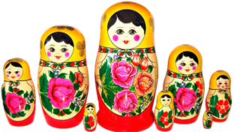

Воспитатели: Новикова В.Л.
Козлова К.С.

г. Ярославль 2023

Почти сто лет русская матрешка является модным сувениром. Однако не стоит забывать, что, прежде всего, матрешка – детская развивающая игрушка, которая имеет немало пользы для малыша. Что развивает эта игрушка? Кроме мелкой моторики руки, ребенок учится сравнивать фигуры по высоте, размеру, цвету, объему, развивая мышление и логику. Ее педагогической ценности может позавидовать любое современное пособие. Эта замечательная народная игрушка имела заслуженное признание у русских педагогов и рассматривалась как классический дидактический материал, как подлинный народный дар маленьким детям.
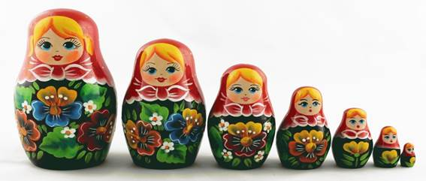
После того, как игрушка появилась в вашем доме, научите ребенка играть с ней. С чего следует начать? Конечно же, со знакомства! Когда малыш будет находиться в хорошем настроении, возьмите матрешку и скажите: «Смотри, кто к нам пришел! Это матрешка!» Пусть игрушка поговорит с ребенком, спросит его имя, предложит дружить. Обратите внимание крохи на то, какая она красивая и нарядная.
Очень важен момент первого знакомства с матрешкой, открытие ее главного секрета. Этот момент вы должны сделать радостным и сюрпризным. «Ее зовут Матрешка. Какой у нее платочек, какие щечки!" Полюбовавшись ею, вы берете игрушку в руки и удивленно говорите: "Что-то она тяжелая и гремит. Может, там что-то есть внутри? Давай посмотрим!" Открывая матрешку, вы вместе с малышом как заклинание произносите слова: "Матрешка-матрешка, откройся немножко!" Процесс открывания матрешки можно слегка растянуть, чтобы усилить ожидание и любопытство ребенка. Открыв большую матрешку и обнаружив в ней другую, вы естественно удивляетесь и рассматриваете ее вместе с ребенком, как и первую. Поставив две матрешки рядом, предложите малышу сравнить их. Спросите, какая выше, а какая ниже, какой платочек у маленькой, какого цвета фартук у большой. Объясните, что по форме обе матрешки одинаковые, а по размеру разные. После этого предложите узнать, не спрятался ли в новой матрешке еще кто-нибудь. Под те же слова ("Матрешка-матрешка, откройся немножко!") пусть появится следующая, третья матрешка. Поставьте ее рядом и сравните с предыдущими. Так продолжайте до тех пор, пока все матрешки не выйдут.
Выстроив их в ряд по росту, обратите внимание ребенка на то, что каждая матрешка одета по-своему и что каждая следующая меньше предыдущей на целую голову. После такого знакомства начинается игра "в детский сад".
Объясните малышу, что матрешки, как и дети, ходят в детский сад, но только большие идут в старшую группу, а маленькие - в младшую. Отгородите место на столе (чертой или палочкой) для старшей и младшей группы и предложите ребенку отвести каждую из матрешек в подходящую группу, а в какую - пустьрешает он сам. Если малыш перепутает, поставьте две матрешки рядом и спросите, какая больше. Когда все матрешки попадут в соответствующие группы, подведите итог, т. е. подчеркните, что высокие матрешки оказались в старшей группе, а ростом поменьше - в младшей. Они еще маленькие. Вот подрастут и тоже пойдут в старшую.
В какие еще игры можно играть с матрешками?
1. Поначалу, малышу больше всего нравится открывать матрешки. Удивляйтесь вместе с ребенком, что внутри кто-то есть. Следующий этап - составление половинок - покажите как смешно, когда две половинки не совпадают. Придумывайте разные задания, стимулирующие ребенка вкладывать одну матрешку в другую (например, маленькая матрешка просит большую ее спрятать).
2. Перепутайте два набора матрешек (лучше всего одинаковых, но разных расцветок) и попросить ребенка их рассортировать или выстроить парами.
3.На листе картона обведите основания матрешек. Можно оформить эти круги как стульчики вокруг стола или вагончики в паровозе. Попросите ребенка расставить матрешки по местам.
4. В отсутствие ребенка расставьте матрешки в комнате, на видных местах. Расскажите малышу, что матрешки заблудились и предложите их отыскать.
И еще несколько советов.
После игры не оставляйте матрешку для свободного пользования, пока малыш не научится играть с ней осмысленно. Если эта замечательная игрушка будет просто валяться в ящике, ребенок быстро утратит к ней интерес, а ее отдельные части будут разбросаны и быстро потеряются.
В первых играх с матрешкой ваше участие совершенно необходимо. Вы должны оживить маленьких неподвижных кукол, сделать веселыми и озорными. Очень многое зависит от выразительности ваших слов и действий. Именно они должны вызвать у малыша интерес к игре и вовлечь его в воображаемую ситуацию.
Постарайтесь предоставить ребенку больше свободы и почаще побуждайте его думать. Не торопитесь говорить за него то, что он может сказать сам. Если он допускает ошибку, задайте ему наводящий вопрос или организуйте забавную ситуацию. Помогите ему построить свой «матрешечный» мир, в котором он будет высшим судьей и полным хозяином. Желаем Вам творческих успехов и взаимопонимания! Пусть дети обретут целостность и гармонию Духа, Души.
В заключение хотелось бы познакомить вас с рассказом Якова Тайца “Сколько?” и стихотворением З.Медведевой «Матрешка»

Сколько? (Я.Тайц)
Папа принес Маше матрешку и сказал:
- Вот тебе три игрушки.
- Почему три? – спросила Маша. – Одна матрешка.
- Давай считать, - сказал папа. – Одна?
- Одна!
Папа открыл матрешку, там другая, поменьше.
- Две?
- Две!
Папа открыл вторую, а там еще одна, самая маленькая.
- Три?
- Три, - засмеялась Маша.
- То-то, - сказал папа.
Вот они все стоят!

Стихи
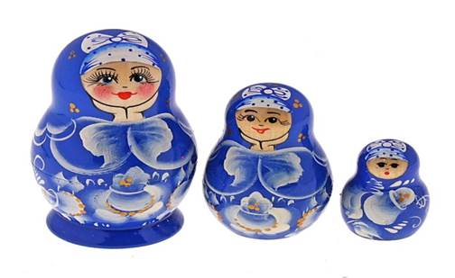
Вот пять кукол деревянных,
Круглолицых и румяных,
В разноцветных сарафанах,
На столе у нас живут —
Всех матрешками зовут!

***
Кукла первая толста,
А внутри она пуста,
Разнимается она
На две половинки,
В ней живет еще одна
Кукла в серединке.

***
Эту куколку открой —
Будет третья во второй.
Половинку отвинти,
Плотную, притертую,
И сумеешь ты найти
Куколку четвертую.

